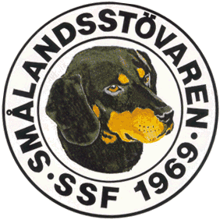

Protokoll fört vid SSF:s telefonmöte den 25/11 2013.

Närvarande: Tore Nilsson, Roger Nilsson, Henric Andersson, Lotta Friberg, Mats Johansson och Raymond Dziobek.

- Mötet öppnades av ordförande Tore Nilsson.

- Till justeringsman valdes Raymond Dziobek.

- Föregående protokoll lästes upp och godkändes.

- Ekonomi.
Henric redovisar behållningen i huvudkassan och avelsfonden.
Vi är totalt 482 medlemmar.
Tore redovisar hur medlemsfördelning ser ut över landet. Det finns många medlemmar norröver.

- Kontaktpersoner.
Kontaktpersonerna i lokalavdelningarna diskuteras. Vi har ringt och pratat med samtliga och vissa släpper gärna fram nya förmågor.

- Årsstämman 2014.
Årsstämman 2014 kommer att äga rum i Sollefteå den 10 maj. Mer info kommer senare. Tore lägger ut detta på hemsidan.

- Jaktprov.
Vi fortsätter med provlotten. Det har inte varit så många prov hittills denna säsong.
Raymond uppdaterar statuterna för vissa vandringspris, då flera är väldigt lika.

- Parningar 2014 och valpefterfrågan.
Hittills är 8 tikar planerade för parning. Vi får hoppas på fler och det kommer säkert!

- Arbetsfördelning inför årsboken kör vi som tidigare år.

- Tore skriver julbrevet snarast och skickar till övriga styrelsen för granskning innan det går i tryck.

- Övriga frågor.
PR-material diskuteras. Vi måste hitta på nåt nytt, ex en liten enkel folder i A6-format. Tore ställer frågan till redaktören Sara.

Mötet diskuterar att ha en rovdjurssida på hemsidan.

- Tore tackar för allas intresse och avslutar mötet. Nästa möte blir ett telefonmöte, Tore kallar till detta.

Vid Protokollet Ordförande

Roger Nilsson Tore Nilsson

Justerat

Raymond Dziobek

